โครงงาน EM Ball

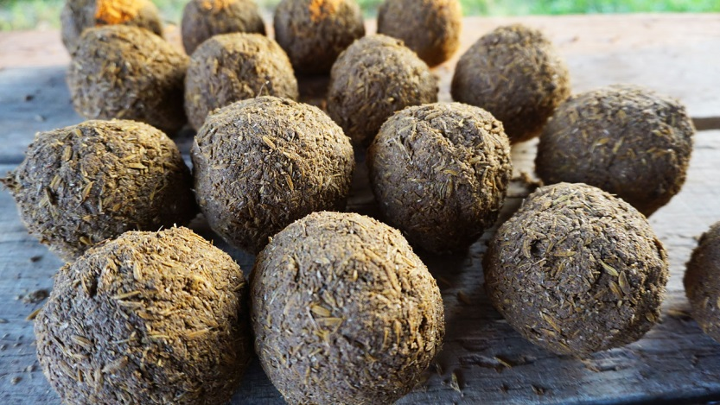

จัดทำโดย

นายชัยภัทร ไกลสิน เลขที่ 1

นายนิธิภัทร์ หงส์อุปถัมภ์ไชย เลขที่ 3

นายอินทัช ลือนิคม เลขที่ 4

นายพงศธร แก่นท้าว เลขที่ 6

นางสาวฐิตารีย์ ดีมั่น เลขที่ 7

นางสาวสุภาภรณ์ ทองโชติ เลขที่ 18

ชั้นมัธยมศึกษาปีที่ 5/10

ที่ปรึกษาโครงงาน

คุณครู สุชีรา รัตนถาวร

รายงานเป็นส่วนหนึ่งของวิชา IS โรงเรียนสตรีอ่างทอง

ภาคเรียนที่ 2 ปีการศึกษา 2561

คำนำ

รายงานฉบับนี้เป็นส่วนหนึ่งของรายวิชาการศึกษาค้นคว้าด้วยตนเอง Independent Study(IS) รายงานการศึกษาค้นคว้าเล่มนี้จัดทำขึ้นเพื่อศึกษาเกี่ยวกับ EM Ball และสรรพคุณ EM Ball คณะผู้จัดทำจัดทำรายงานฉบับนี้ขึ้นเพื่อเป็นเอกสารประกอบการเรียนในรายวิชาการศึกษาค้นคว้าด้วยตนเอง

ทั้งนี้คณะผู้จัดทำหวังเป็นอย่างยิ่งว่ารายงานเล่มนี้จะเป็นประโยชน์ต่อผู้ที่ต้องการศึกษาหาความรู้เกี่ยวกับ EM Ball

คณะผู้จัดทำ

สารบัญ

หน้าที่

บทที่ 1 บทนำ 1

* ที่มาและความสำคัญ
* วัตถุประสงค์
* สมมุติฐานของการศึกษาโครงงาน
* ตัวแปรที่เกี่ยวข้อง
* ขอบเขตของการศึกษาค้นคว้า
* ประโยชน์ที่คาดว่าจะได้รับ 2

บทที่ 2 ความรู้และเอกสารที่เกี่ยวข้อง 3

บทที่ 3 วิธีดำเนินการ 4

* วัตถุดิบ
* ขั้นตอนการปฏิบัติ 5

บทที่ 1

บทนำ

**ที่มาและความสำคัญ**

EM Ball ที่ว่านั้น EM มาจากคำว่า Effective Micro-organisms หมายถึง กลุ่มจุลินทรีย์ที่มีประสิทธิภาพ โดยต้นกำเนิดนั้นมาจากทางฝั่งประเทศญี่ปุ่น โดย ศาสตราจารย์ ดร.เทรโอะฮิงะ (TEROU HIGA) แห่งมหาวิทยาลัยริวกิว เมืองโอกินาว่า ได้ทดลองใช้เทคนิคทางชีวภาพในการปรับสมดุลของสิ่งแวดล้อม โดยอาศัย กลุ่มจุลินทรีย์สังเคราะห์แสง อย่างเช่น แลกโตบาซิลัสเพนนิซีเลี่ยม ไตรโคเดอมา ฟูซาเรียม สเตรปโตไมซิสอโซโตแบคเตอ ไรโซเบียม ยีสต์ รา เป็นต้น

**วัตถุประสงค์**

1. เพื่อให้น้ำในแม่น้ำสะอาด
2. เพื่อกำจัดของเสียที่โรงงานปล่อยลงแม่น้ำ
3. เพื่อดับกลิ่นเหม็นในแม่น้ำ
4. เพื่อทดลองว่าสามารถนำไปใช้ได้จริงหรือไม่

**สมมุติฐานของการศึกษาโครงงาน**

จะสามารถบำบัดน้ำเสียให้มีคุณภาพในด้านใดด้านหนึ่ง (กลิ่น ความใส อื่นฯ) ได้โดยการใช้ EM Ball

**ตัวแปรที่เกี่ยวข้อง**

ตัวแปรต้น คือ ระยะเวลาในการบำบัดน้ำเสีย

ตัวแปลตาม คือ คุณภาพของน้ำหลังการบำบัด

**ขอบเขตของการศึกษาค้นคว้า**

โครงงานเรื่อ EM Ball ได้ข้อมูลมาจากการสืบค้นทางอินเตอร์เน็ต

**ประโยชน์ที่คาดว่าจะได้รับ**

1. ช่วยปรับสภาพความเป็นกรด – ด่างในดินและน้ำ
2. ช่วยควบคุมคุณภาพในบ่อเลี้ยงสัตว์น้ำได้
3. ช่วยดับกลิ่นเหม็นในแม่น้ำได้

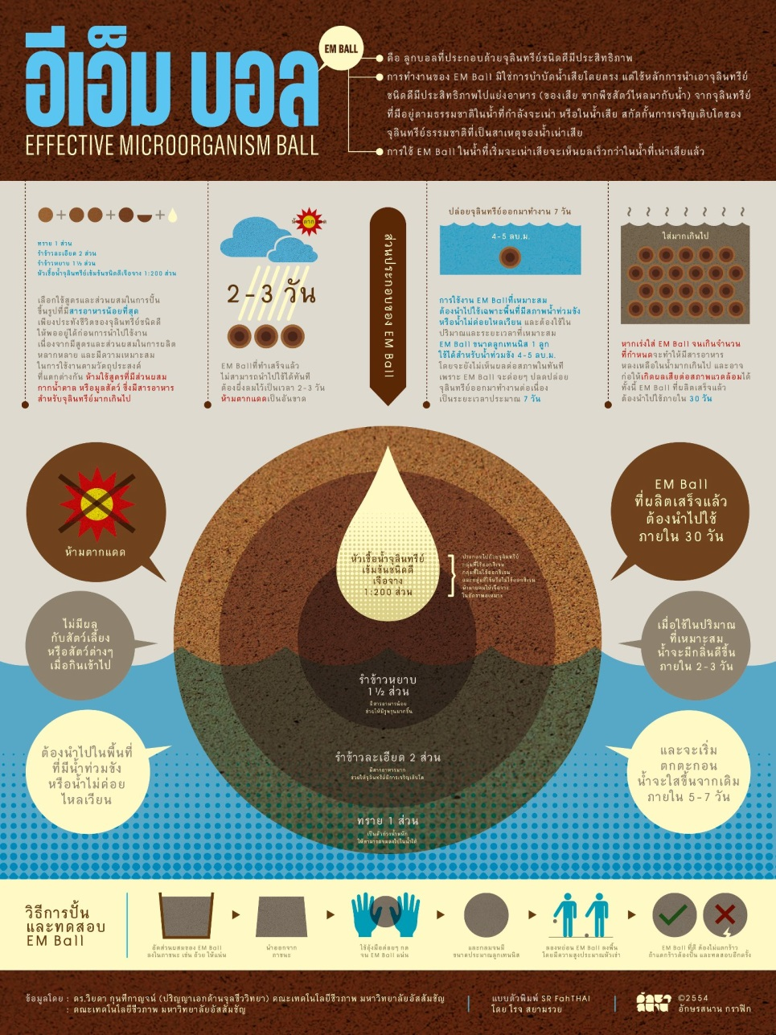

บทที่ 2

ความรู้และเอกสารที่เกี่ยวข้อง

เมื่อพูดถึงจุลินทรีย์EM แล้ว สามารถนำมาเป็นจุลินทรีย์ดีที่นำมาใช้ในการย่อยสลายวัตถุอินทรีย์หรือเป็นหัวเชื้อในการทำปุ๋ยน้ำ ปุ๋ยหมักชีวภาพ แต่อีกการใช้งานอีกแบบหนึ่งที่สามารถนำ EM มาใช้ประโยชน์นั่นก็คือ การขจัดกลิ่นและบำบัดน้ำเสีย อย่างในห้องน้ำถ้ามีกลิ่นอันไม่พึงประสงค์ก็ให้นำน้ำ EM ประมาณ 1 แก้ว ผสมน้ำ 1 ถังใหญ่เทลงในชักโครกและบริเวณท่อน้ำทิ้งที่ทำให้เกิดกลิ่น หรือถ้าบริเวณน้ำขังที่เน่าเสียก็สาด EM ลงไปเพื่อบำบัดน้ำเสีย ส่วนสาเหตุที่นำน้ำ EM มาขจัดกลิ่นได้เนื่องจาก EM เป็นกลุ่มจุลินทรีย์ที่ย่อยสลายวัตถุเน่าเสีย สิ่งปฏิกูล และขจัดกลิ่นได้เป็นอย่างดี จะเห็นได้ว่าถ้าเราหมักมูลสัตว์ที่มีกลิ่นเหม็นแล้วเติม EM ฉีดพ่นลงไป กลิ่นเหม็นนั้นก็จะหายไปในเวลาไม่นาน แต่เนื่องด้วยบางครั้งบริเวณน้ำเน่าเสียเป็นบริเวณที่ไม่สามารถเทน้ำ EM ลงไปได้ เช่น บริเวณกลางหนองน้ำ กลางห้วย หนอง คลอง บึง เป็นต้น เราก็ต้องมีการทำ EM ball ไว้สำหรับโยนไปในบริเวณที่เราต้องการ เป็นการเติมจุลินทรีย์ที่ดีเพื่อให้ไปช่วยย่อยสลายอินทรียวัตถุในบริเวณนั้นด้วย ทั้งนี้เรายังสามารถปั่นก้อน EM เพื่อนำไปโยนในนาข้าว สวนผลไม้หรือเอาไปวางที่ใต้ต้นไม้ที่เราต้องการเติมปุ๋ยและวัตถุอินทรีย์ลงดิน

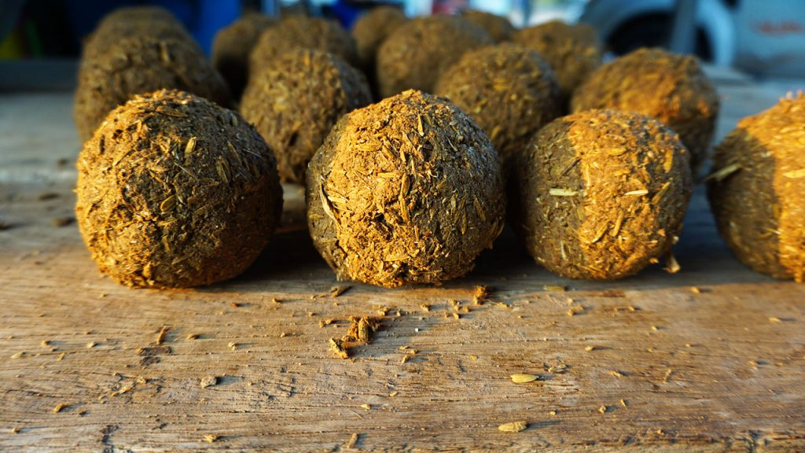

บทที่ 3

วิธีดำเนินการ

**วัตถุดิบประกอบด้วย 2 ส่วนใหญ่ ๆ**

**ส่วนที่ 1**

* รำ 1 ส่วน
* แกลบดิบ 1 ส่วน
* ดินร่วนหรือดินโคลน 1 ส่วน

**ส่วนที่ 2**

* หัวเชื้อ 10 ช้อน (ประมาณครึ่งแก้ว)
* กากน้ำตาล 10 ช้อน (ประมาณครึ่งแก้ว)
* น้ำ 2 ลิตร

**หมายเหตุ**

อัตราส่วนที่ 1 แค่อย่างละ 1 ถัง ก็จะใช้น้ำประมาณ 2 ลิตร

แต่ถ้าใช้อัตราส่วนที่ 1 อย่างละ 1 กระสอบก็ต้องเพิ่มน้ำเปล่า ,EM ,กากน้ำตาลเพิ่มขึ้นให้เหมาะสมกับวัตถุที่นำมาว่ามีมากน้อยเท่าใด

**ขั้นตอนการปฏิบัติ**

1. นำส่วนผสมที่ 1 ทั้ง3 ตัว คลุกเคล้าให้เข้ากัน

2. นำส่วนผสมที่ 2 ผสมกันใช้ไม้คนจนกากน้ำตาลละลาย นำส่วนผสมที่ 2 ค่อยเทลงไปในดินที่เตรียมไว้ ค่อย ๆ เทลงไปอย่าให้แฉะ คลุกเคล้าให้เข้ากัน แล้วลองใช้มือปั้นดู ถ้าปั้นได้แสดงว่าใช้ได้

3. ปั้นตามขนาดที่ต้องการ ขนาดลูกปิงปอง ลูกเปตอง

4. เมื่อปั้นเสร็จแล้ว ทิ้งไว้ในร่มประมาณ 3-5 วัน ให้จุลินทรีย์ขยายตัวใน EM ball

5. นำไปโยนในแหล่งน้ำที่ต้องการ

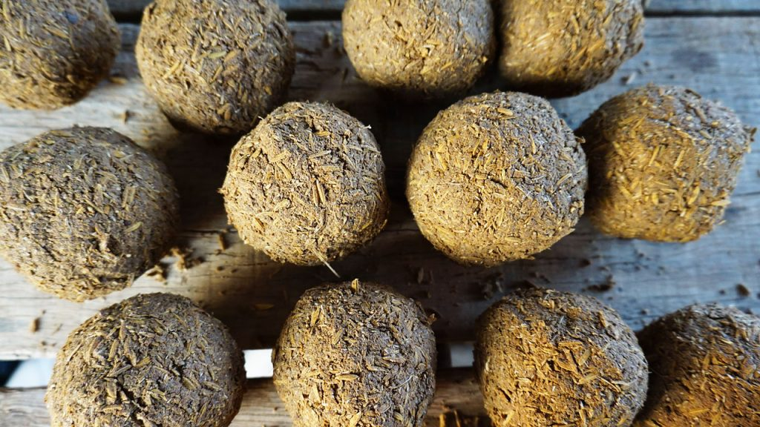

บรรณานุกรม

[https://www.slideshare.net/mobile/Channarong_13383/em-ball-by-acr-58 วันที่เข้าถึง 31 มกราคม 2562](https://www.slideshare.net/mobile/Channarong_13383/em-ball-by-acr-58%20%20วันที่เข้าถึง%2031%20มกราคม%202562)

[https://news.mthai.com/flood/139188.html วันที่เข้าถึง 31 มกราคม 2562](https://news.mthai.com/flood/139188.html%20วันที่เข้าถึง%2031%20มกราคม%202562)

[https://www.organicfarmthailand.com/how-to-make-em-ball วันที่](https://www.organicfarmthailand.com/how-to-make-em-ball%20%20วันที่)เข้าถึง 7 กุมภาพันธุ์ 2562